שאלה 1

נמספר את איברי המטריצה לפי העמודות, באופן הבא:

B באותו אופן.  
לכן:   
ולכן

מהגדרת מכפלת מטריצות:   
מכאן:   
כנדרש.

ב. מהתכונות של מכפלת וקטורים של הנורמה:  
אדיטיביות:

הומוגניות:

הרמטיות:

חיוביות:

לכן מכפלה פנימית כנדרש.  
ג. נורמת היא הסכום המקסימלי (בערכים מוחלטים) של העמודות במטריצה. נסכום את העמודות:  
ערכי העמודות הם 13, 10, 11, 24 בהתאמה, ולכן העמודה הרביעית היא המקסימלית.  
לכן והווקטור הממקסם הוא .

באותו אופן, עבור הסוכמת את השורות (בערכים מוחלטים): ערכי השורות הם 10, 18, 15, 15 בהתאמה, ולכן השורה השניה היא המקסימלית  
לכן והווקטור הממקסם הוא .

שאלה 3

נפתור את המערכת הבאה  
נבחין כי ולכן נחליף בין השורות:  
*באמצעות הצבה אחורית:   
התשובות זהות לפיתרון.*

שאלה 4

נחשב פירוק LU . תחילה נחשב את U באמצעות הפיכת A למשולשית עליונה באמצעות מטריצות פרמוטציה:

לכן:

נציב . נפתור:

נפתור נקבל את הוקטור   
ב. למדנו כי *חישוב במחשב נתן את אותה התוצאה.*

*ג. תהי A מטריצה משולשית עליונה.   
נסמן את ההופכית שלה כוקטור עמודות: .  
נבחין כי כל עמודה הינה מטריצה בגודל . לכן .  
מהגדרת מטריצת היחידה, עבור כל k, הינו וקטור בו כל האיברים (מלבד האיבר ה-k) הם אפסים.  
בפרט כל האיברים אחרי k. מאחר ו-A מטריצה משולשית עליונה, כל האיברים בשורה ה-k לפני k מתאפסים, ולכן k האיברים הראשונים ב מתאפסים בסכום. עם זאת, אין הבטחה דומה עבור האיברים האחרונים, ולכן הם צריכים להיות 0 בוקטור עצמו.  
  
הראנו כי בכל עמודה k במטריצה ההופכית, כל האיברים אחרי k הראשונים בהכרח אפסים. לכן היא מטריצה משולשית עליונה כנדרש.*

*ד. תהיינה A, B מטריצות משולשיות עליונות. תהי C מטריצה כך ש- .  
נתבונן באיברים מתחת לאלכסון הראשי של C. כל איבר כזה מוגדר על ידי זוג אינדקסים .  
לכן:   
נבחין כי A משולשית עליונה. לכן בשורה ה-i, כל האיברים לפני העמודה i יהיו 0. לכן ערך המכפלה יהיה:  
באותו אופן, B משולשית עליונה ולכן בעמודה ה-j כל האיברים אחרי השורה ה-j יהיו אפסים. נבחין כי ולכן הטענה נכונה גם כלפי כל האיברים אחרי השורה ה-i. לכן תוצאת המכפלה:*

*לכן כל האיברים מתחת לאלכסון הראשי של C הינם אפסים, כלומר C משולשית עליונה.  
  
  
שאלה 5*

*בתרגול ראינו כי עבור , שיטת יעקובי תתכנס עבור כל ניחוש התחלתי אם   
 עבור נורמה כלשהי.   
נתון . לכן:  
כנדרש.*

*ב.* import numpy as np  
import math  
import matplotlib.pyplot as plt  
plt.style.use('seaborn-whitegrid')  
  
def get_lud(matrix):  
 lu = np.copy(matrix)  
 d = np.zeros(matrix.shape)  
 dInverse = np.zeros(matrix.shape)  
  
 for rowIndex, row in enumerate(matrix):  
 lu[rowIndex][rowIndex] = 0  
 d[rowIndex][rowIndex] = row[rowIndex]  
 dInverse[rowIndex][rowIndex] = 1/row[rowIndex]  
  
 return lu, d, dInverse  
  
  
def jacobi_step(a_matrix, dInv, b_vector, previous_step):  
 ax_prev = np.dot(a_matrix, previous_step)  
 b_minus_ax = np.subtract(b_vector, ax_prev)  
  
 return np.add(previous_step, np.dot(dInv, b_minus_ax))  
  
def l2_norm(vector):  
 return math.sqrt(sum([math.pow(item, 2) for item in vector]))  
  
def get_residue_norm(a_matrix, b_vector, step_result):  
 ax = np.dot(a_matrix, step_result)  
 ax_minus_b = np.subtract(ax, b_vector)  
  
 return l2_norm(ax_minus_b)  
  
  
  
# Solves Ax = b  
def jacobi(a_matrix, b_vector, initial_guess, max_residue):  
 lu, d, dInv = get_lud(a_matrix)  
  
 step_results = [initial_guess]  
 residues = [get_residue_norm(a_matrix, b_vector, initial_guess)]  
  
 while residues[-1] > max_residue:  
 nextIteration = jacobi_step(a_matrix, dInv, b_vector, step_results[-1])  
  
 step_results.append(nextIteration)  
 residues.append(get_residue_norm(a_matrix, b_vector, nextIteration))  
  
 return step_results, residues  
  
def get_error_norms(a_matrix, b_vector, results_steps):  
 actual_results = np.linalg.solve(a_matrix, b_vector)  
 error_values = [np.subtract(result_step, actual_results)  
 for result_step in results_steps]  
  
 return [l2_norm(error) for error in error_values]  
  
  
def plot(step_results, residues, errors):  
 f, axarr = plt.subplots(3, 1)  
  
 axarr[0].set_title("Residue norms")  
 axarr[0].semilogy(residues)  
  
 axarr[1].set_title("Error norms")  
 axarr[1].semilogy(errors)  
  
 axarr[2].set_title("Results")  
axarr[2].plot([tuple[0] for tuple in step_results], color='red', label="x1")  
axarr[2].plot([tuple[1] for tuple in step_results], color='yellow', label="x2")  
axarr[2].plot([tuple[2] for tuple in step_results], color='green', label="x3")  
axarr[2].plot([tuple[3] for tuple in step_results], color='blue', label="x4")  
axarr[2].plot([tuple[4] for tuple in step_results], color='purple', label="x5")

plt.show()  
  
a = np.array([[-5, 0.2, 0.2, 0.2, 0.2],  
 [0.2, -5, 0.2, 0.2, 0.2],  
 [0.2, 0.2, -5, 0.2, 0.2],  
 [0.2, 0.2, 0.2, -5, 0.2],  
 [0.2, 0.2, 0.2, 0.2, -5]  
 ])  
b = np.array([1, 2, 3, 4, 5])  
initial_guess = np.array([1, 1, 1, 1, 1])  
lu, d, dInv = get_lud(a)  
  
results, residues = jacobi(a, b, initial_guess, 0.0000001)  
errors = get_error_norms(a, b, results)  
print(results[-1])  
print(len(results))  
plot(results, residues, errors)

*לאחר 12 איטרציות קיבלנו* 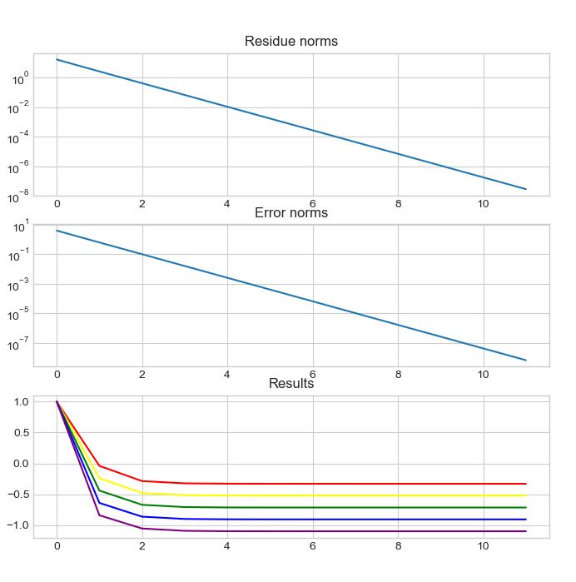

*ג. נפרק את המטריצה ל כך ש-D מכילה את האלכסון הראשי (והשאר אפסים), וL, U הן המטריצות המשולשיות עליונונת/תחתונות (ללא האלכסון) בהתאמה. לכן היא המטריצה המכילה באלכסון הראשי ו0 בשאר האיברים.  
נבחין כי כל השורות זהות ולכן נורמת של המטריצה הנ"ל היא . לפי סעיף א' זה מספק את התנאי.*